Automobilių plovyklų informacinė sistema

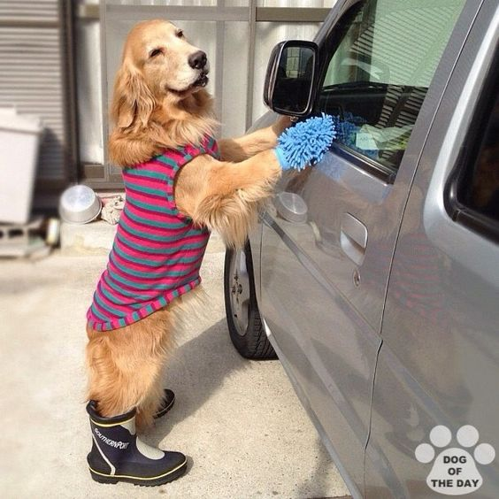

  - Projekto pasiūlymas
  - Komanda „SmartWash“
  - Komandos nariai:

Karolina Jašauskaitė,
Marius Grybauskas,
Povilas Klasauskas,
Rokas Baršauskas

  - Data:
2017-10-11

Santrauka

Siūlymas – sukurti naują, dar Lietuvoje neegzistuojančią transporto priemonių plovyklų informacinę sistemą, kurioje bus leidžiama klientams išsirinkti žemėlapyje sau patogiausią plovyklą, pasirinkti jam norimas paslaugas ir atvykimo laiką. Šio pasiūlymo pagrindinė idėja sumažinti eilių kiekį prie plovyklų ir išsaugoti žmonių laiką. Ši sistema padidins klientų norą dažniau plautis transporto priemones, kadangi dažnai atvažiavus nerezervuotu laiku į plovyklą tenka laukti ilgai kol prieinama kliento eilė.
Sistema taip pat leis klientams greičiau rasti jiems artimiausią plovyklą, o sistemos suteiktas filtras parodys, kurios plovyklos būtent siūlo tam tikras paslaugas arba kurios plovyklos yra laisvos būtent tuo nurodytu laiku. IS naudos kelių žingsnių metodą, kurioje klientams atlikti rezervacijai nereiks paspausti daugiau nei 5 mygtukus

Turinys

Santrauka 2
Turinys 3
Įvadas 4
Techninis pasiūlymas 4
Tikslai 4
Reikalavimų specifikacija 4
Apimtis 8
Projekto valdymo pasiūlymas 9
Projekto komanda 9
Darbų struktūra 9
Planas 10
Komercinis pasiūlymas “SmartWash” projektui 11
Įvadas 11
Kaina 11
Mokėjimų tvarkaraštis 11
Rezultatų pateikimas 11
Priedai 12

Įvadas

Šiuo metu Lietuvoje dauguma plovyklų leidžia užsisakyti paslaugas atvažiavus tik į pačią plovyklą. Vairuotojai iš anksto nežino, kokias paslaugas plovykla teikia, kada yra laisva vieta, kiek kainuoja paslaugos.
„SmartWash“ tikslas sukurti plovyklų tinklą didžiuosiuose Lietuvos miestuose (Kaunas, Vilnius), kur vairuotojai paslaugas užsisakytų per informacinę sistemą, nuotoliniu būdu, esant bet kur.
Sukūrus informacinę sistemą, vairuotojai registruosis tik laisvu laiku, todėl nebeatsiras kamščių prie plovyklų. Taip bus sutaupytas vairuotojų laikas. Užsakymas, apmokėjimas taps patogesniu, greitesniu.
Plovykla naudodamasi informacine sistema gali reklamuoti paslaugas vienoje platformoje. Pritraukti daugiau vairuotojų dėl to, kad nėra eilių, vairuotojas gali rinktis, kada atvykti atsiimti paslaugą. Pritraukti daugiau vairuotojų dėl to, nes vairuotojas mato, kur yra jam reikiama paslauga.

Techninis pasiūlymas

Tikslai

Smartwash automobilių plovyklų sistemą reikia sukurti, nes rinkoje dar nėra panašios registracijos į plovyklas sistemos, ir tai bus revoliucinė paslauga sulauksianti daug dėmesio. Smartwash sistemoje vartotojas galės prisiregistruoti prie sistemos, registruotis paslaugoms, kurių skaičiaus sistema neriboja, apmokėti paslaugas, matyti visą plovyklų tinklą žemėlapyje ir po apsilankymo plovykloje vertinti palaugą, kas užtikrins nuolatinį paslaugos tobulėjimą.

Reikalavimų specifikacija

Sistemoje dalyvauja penki aktoriai: 1) vairuotojas, 2) administratorius, 3) plovyklos vadybininkas, 4) plovėjas, 5) aparatas.

Vienintelis vairuotojas sistemoje gali registruotis, susikurti paskyrą. Registracijoje nurodomi asmeniniai duomenys (vardas, pavardė, telefono numeris, el. paštas), pasirenkamas slaptažodis, nurodomas automobilio numeris, automobilio tipas (lengvasis, visureigis, minivanas, kt.).
Susikūręs paskyrą, vairuotojas prisijungia prie sistemos. Pradiniame puslapyje jis mato žemėlapį su savo koordinatėmis. Žemėlapyje, nustatytu spinduliu aplink vairuotoją, matomi plovyklų taškai. Vairuotojas gali pasirinkti tašką. Paspaudus ant plovyklos taško, žemėlapyje, ties plovykla atsiranda langas su glausta informacija apie plovyklą (pavadinimas, darbo laikas, artimiausia laisva vieta, paslaugų sąrašas). Lange yra mygtukas, kuris nukreipia į užsakymo langą.
Užsakymas susideda iš keturių žingsnių, pirmasis – plovyklos pasirinkimas. Tada, užsakymo lange matomos plovyklos paslaugos. Vairuotojas pasirenka paslaugą, tai patvirtina, sistema nukreipia vairuotoją į langą, kuriame reikia pasirinkti laiką. Čia matomos plovyklos tvarkaraštis, užimti laikai, laisvi laikai. Vairuotojas pasirenka jam tinkamą laiką, tai patvirtina. Toliau vairuotojas yra nukreipiamas į apmokėjimo langą. Čia pasirenkamas apmokėjimo būdas, užpildoma informacija, reikalinga apmokėjimui atlikti (jei informacija nėra išsaugota vairuotojo profilyje). Vairuotojas patvirtina apmokėjimą. Vairuotojas gauna pranešimą apie užsakymą nurodytu telefonu numeriu.
Įvykdžius užsakymą, vairuotojas yra nukreipiamas į savo užsakymų sąrašą (istoriją), kur matomi visi dabartiniai ir praėję užsakymai. Vairuotojas gali atšaukti užsakymą šiame lange. Jeigu užsakymas yra atšaukiamas, vairuotojas turi patvirtinti veiksmą dialogo lange, įvesdamas slaptažodį.
Vairuotojas sistemoje gali keisti savo profilio duomenis, slaptažodį, pridėti kito automobilio valstybinius numerius.

Administratorius valdo plovyklos tinklą. Administratoriaus paskyra yra sukūriama ne sistemos grafinėje sąsajoje. Administratorius prisijungęs prie sistemos mato plovyklų sąrašą. Paspaudęs ant plovyklos, jis patenka į plovyklos informacijos langą, kur gali keisti informaciją apie plovyklą. Jeigu reikia pridėti naują plovyklą, administratorius grįžta į plovyklų sąrašą ir spaudžia pridėjimo mygtuką, tada patenka į plovyklos pridėjimo langą, kur turi užpildyti formą nurodydamas informaciją apie naują plovyklą. Jeigu reikia panaikinti plovyklą, spaudžiamas mygtukas, esantis plovyklos informacijos lange.
Administratorius prideda ir redaguoja konkrečios plovyklos teikiamas paslaugas. Pirma, jis turi būti atidaręs plovyklų sąrašo langą. Čia pasirenka plovyklą ir patenka į plovyklos informacijos langą. Po plovyklos informacija yra plovyklos teikiamų paslaugų sąrašas. Administratorius gali pridėti naują paslaugą, paspaudęs ant paslaugos pridėjimo mygtuko. Taip pat gali keisti informaciją apie paslaugą, paspaudęs ant konrečios paslaugos ir patekęs į paslaugos informacijos/redagavimo langą. Paslauga gali būti pašalinama paspaudus mygtuką, esantį informacijos lange.
Administratorius gali paskirti naujus plovyklos vadybininkus, užpildęs formą vadybininko pridėjimo lange. Formoje reikia nurodyti vadybininko prisijungimo duomenis, plovyklą, už kurią yra atsakingas vadybininkas.
Administratorius sistemoje taip pat gali peržiūrėti pelną. Patekęs į tam tikrą langą, administratorius gali mato kreives grafike. Yra išlaidų kreivės, pajamų kreivės, pelno kreivės. Keičiant laikotarpį, pasikeičia kreivės ir persiskaičiuoja gautas pelnas tame laikotarpyje. Pelno duomenys rodomi po kreivėmis.
Administratorius taip pat turi langą, kuriame yra sąrašas su paskutinėmis vairuotojų užsakymų registracijomis. Šiame lange administratorius negali atlikti jokių veiksmų.

Plovyklos vadybininką paskyria administratorius. Prisijungęs prie sistemos, panašiai kaip ir administratorius, vadybininkas mato paskutinius vairuotojų užsakymus vadybininko atstovaujamoje plovykloje.
Kitaip nei administratorius, vadybininkas gali atšaukti vairuotojų užsakymų registracijas. Atšaukiant registraciją, nurodomas komentaras. Patvirtinus veiksmą, vairuotojas gauna pranešimą į telefoną, pranešime matomas komentaras.
Vadybininkas taip pat turi langą, kuriame yra plovėjų sąrašas. Čia vadybininkas gali pridėti, redaguoti, ištrinti plovėją, prieš tai užpildęs atitinkamą plovėjo pridėjimo/redagavimo formą. Administruojant plovėjus, t.y. įvedant informaciją apie plovėją, reikia nurodyti kokiu metu jis dirba (darbo laikas).
Vadybininkas tam skirtame lange, gali peržiūrėti turimus plovyklos resursus. Koks bus resursų sąrašas, priklauso nuo plovyklos aparatinės įrangos (aparato) realizacijos. Įranga (aparatas) siunčia duomenis apie resursus į informacinę sistemą, šiuos duomenis vadybininkas mato minėtame sąraše.

Plovėjo paskyrą sukūria plovyklos vadybininkas. Prisijungęs prie sistemos, plovėjas mato paskutinių, jo plovyklos, užsakymų sąrašą. Prie įvykdyto užsakymo plovėjas gali palikti atsiliepimą ir įvertinimą. Įvertinimas matosi administratoriui, vadybininkui, kitą kartą vairuotojui atlikus užsakymą.
Plovėjas taip pat turi langą, kuriame mato savo darbo grafiką (darbo laiką).
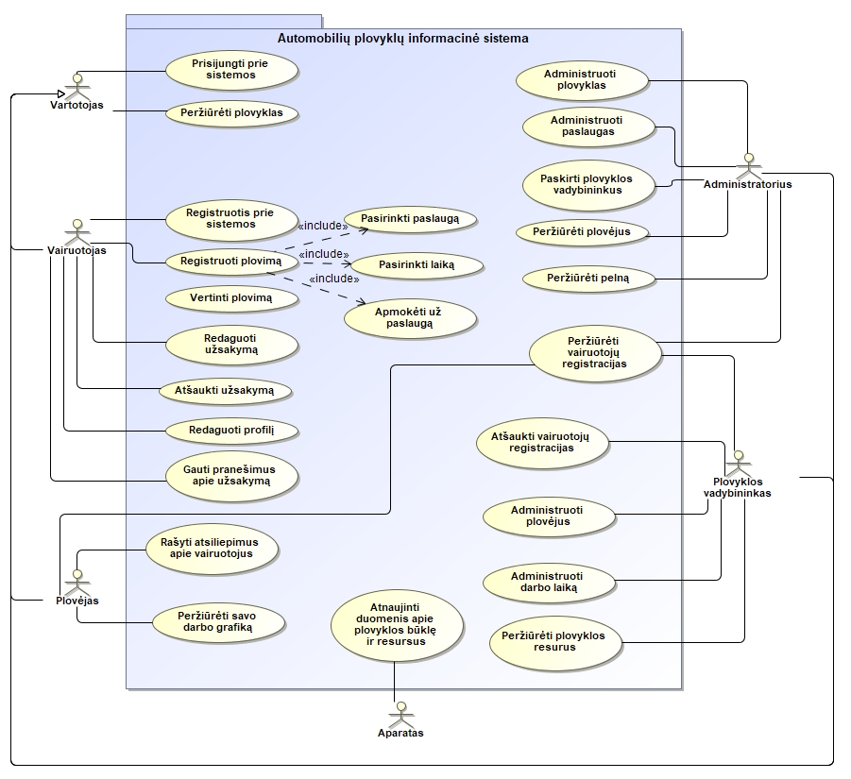
1 pav. Automobilių plovyklų informacinės sistemos panaudojimo atvejų diagrama
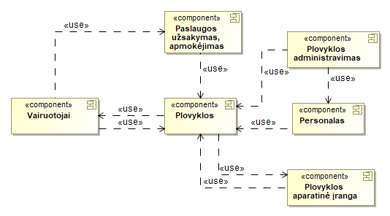
2 pav. Automobilių plovyklų informacinės sistemos komponentų diagrama

  - Nefunkciniai reikalavimai:
- Keturių žingsnių paslaugos užsakymas (pasirinkti paslaugą, pasirinkti plovyklą, pasirinkti laiką, atlikti apmokėjimą).
- Vartotojo programa palaiko LT, EN, RU kalbas
- Sistemos dizainas prisitaiko prie naudotojo įrenginio ekrano dydžio.
- Sistema pritaikyta populiariausioms (Chrome, Firefox, Safari) naršyklėms.
- Vartotojas visada žino, kurioje puslapio vietoje jis randasi (puslapio viršuje rodomi sistemos vieta – „duonos trupiniai“).
- Sistemos registracijos, prisijungimo, ir kitų svarbių sistemos veikimui formų įvesties laukai yra validuojami.
- Turi būi vaizduojami dideli šunys ir raini kačiukai.
- Sistema pateikia aparatinei įrangai duomenis tam tikrai vienodais intervalais.
- Sistema gauna duomenis iš aparatinės įrangos tam tikrais vienodais intervalais.

Apimtis

Sistemai realizuoti reikės sukurti patikimą duomenų bazę, kurioje bus įrašinėjame ne tik klientų rezervacijos laikai, bet ir jų asmeninė informacija, todėl yra tiesiog privaloma užtikrinti duomenų bazės saugą nuo kenkėjiškų programų ar žmonių, kurie norėtų pasiekti šią informaciją.
Sistema nereikalaus didžiulių išlaidų ties jos priežiūra, tačiau visu aptarnavimo laikotarpiu, bus atliekami realaus laiko stebėjimai, klaidų skaičius, vartotojų nusiskundimai, jie suderinus su užsakovais bus tvarkomi. Sistemos priežiūros laikotarpiu užtikrinamas naujausios programinės įrangos palaikymas.
Kasdieninei patikrinimai ar sistema funkcionuoja korektiškai pilnai užtektų, kadangi nėra ypatingai kompleksinė informacinė sistema.
Kiekvienas pradedantis darbuotojas privalės praeiti 30 min sistemos pažindinimo kursus. Atnaujinus sistemą bus paruošiami vartotojo vadovai, kurie bus pateikiami naudojantis sistema, tačiau jei atnaujinimas bus kardinalus, ar pakankamai didelės apimties bus rengiami papildomi darbuotojų apmokymai. Sistemos vartotojui – klientui, apmokymo naudotis sistema neprireiks, sistema atitiks tinkamos žmogaus ir kompiuterio sąsajos reikalavimus ir bus lengvai ir intuityviai suprantama. Visi galimai sudėtingesni veiksmai (mokėjimas, transporto priemonės registravimas) bus paaiškinami veiksmų atlikimo eigoje.
Plovyklų vadovams pranešus apie sistemos klaidas arba atsiradus papildomiems reikalavimams būtų vykdomi atnaujinimai, kurie leis sistemai vykdyti mažiau klaidų ir vartotojams naudotis naujovėmis.
Sistemos diegimas yra sąlyginai trumpas, tačiau plečiantis plovyklų tinklui vis ilgės. Tą įtakoja plovyklos aparatinė įranga, kurioje privalės būti įdiegta SmartWash sistema, tai reikalinga tiksliam plovyklos resursų sekimui.

Projekto valdymo pasiūlymas

Projekto komanda

Komandos nariai, jų pareigos komandoje:

Rokas – Programuotojas.
Povilas – Programuotojas.
Karolina - Projekto vadovas.
Marius – Grafinės sąsajos dizaineris.

Darbų struktūra

Darbus suskirtome į 5 etapus, kurie suskirstyti į atskirus darbus:
- Reikalavimų analizė ir specifikavimas
  - Reikalavimų surinkimas
  - Reikalavimų analizė
  - Reikalavimų specifikavimas
- Projektavimas
  - Duomenų bazės projektavimas
  - Administratoriaus posistemės projektavimas
  - Vadybininko posistemės projektavimas
  - Vairuotojo posistemės projektavimas
  - Plovėjo posistemės projektavimas
  - Vartotojo posistemės projektavimas
  - Projekto integravimas
- Realizacija
  - Duomenų bazės realizacija
  - Administratoriaus posistemės realizacija
  - Vadybininko posistemės realizacija
  - Vairuotojo posistemės realizacija
  - Plovėjo posistemės realizacija
  - Vartotojo posistemės realizacija
  - Testavimas ir integravimas
  - Sistemos dokumentavimas
  - Integruotos sistemos testavimas
- Diegimas
  - Duomenų bazės diegimas
  - Web serverio diegimas
  - Vartotojo tinklo servizo diegimas
  - Plovyklos aparatinės įrangos tinklo servizo diegimas
- Sistemos bandymas

Planas
4 pav. Gantto diagrama (1 dalis)
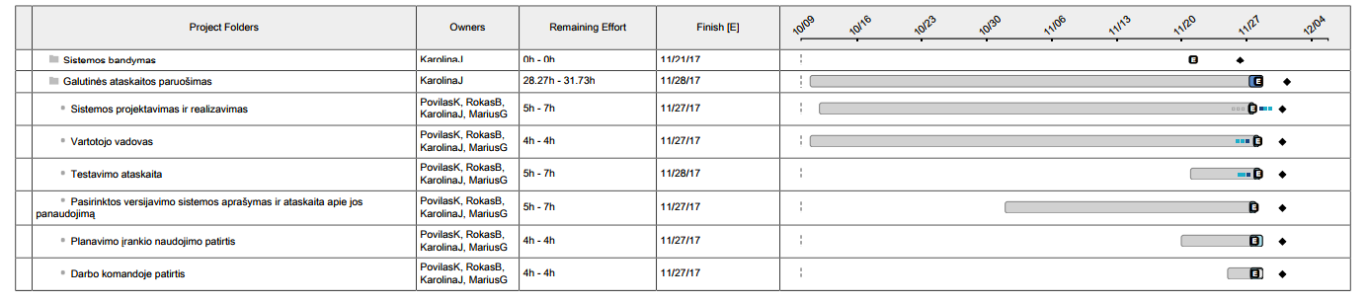
5 pav. Gantto diagrama (2 dalis)

Komercinis pasiūlymas “SmartWash” projektui

Įvadas
Projekto pradžia: 2017 m. rugsėjo 1 d.
Projekto pabaiga: 2017 m. gruodžio 1 d.

Pagrindniai susitarimo tarp užsakovo ir vykdytojų principai:
- Vėluojant pristatyti projektą mažinama projekto kaina (dėrybų klausimas).
- Apmokėjimai vykdomi laiku, priešingu atvėju gali būti nutrauktas IS kūrimo procesas.

Kaina
IS“SmartWash” sukūrimo, diegimo ir palaikymo projekto kaina – 10 000 EUR.

Mokėjimų tvarkaraštis

Darbų grupė | Atsiskaitymo terminas | Suma, EUR | Pateikiami darbo rezultatai
- Reikalavimų analizė ir specifikavimas | 2017 m. spalio 11 d. | 2 000  (įskaičiuotas avansas) | Techninio pasiūlymo pateikimas.
- Projektavimas | 2017 m. lapkričio 1 d. | 3 000 | PA modelis, PA aprašymai ir veiklos diagramos, PA sekų diagramos.
- Realizacija | 2017 m. lapkričio 15 d. | 2 000 | Sistema veikianti “demo” režimu.
- Diegimas | 2017 m. lapkričio 19 d. | 1 500 | Sistema sudiegiamas ir veikia plovyklose. Gali pasitaikyti nesklandumų.
- Sistemos bandymas | 2017 m. lapkričio 25 d. | 1 000 | Stebėjimo metu pastebėtų defektų pataisymas. Sistema veikia korektiškai.
- Galutinė ataskaita | 2017 m. lapkričio 30 d. | 500 | Galutinė projekto ataskaita.

Rezultatų pateikimas
Rezultatai pateikiami atskirų susitikimų metu, susirinkimų tvarkaraštis sutampa su atsiskaitymų tvarkaraščiu. Rezultatai pateikiami mokėjimų tvarkaraštyje nurodytomis dalimis ir laiku. Jei darbai atlikti vėluojant, ar neatlikti, kainą galima mažinti susitikimų metu.

Priedai

Projekto komandos narių CV:

